Spieltag | Aufstellung und Bericht | Spieler des Tages
18. Spieltag A  1. FC Obotrit Bargeshagen  4:2 (0:1) | Jakob Rätzel - Leo Bera, Thorben Schwarz - Matheo Venohr (1), Theo Stein (1), Mattis Bock (1) - Richard Bauer (1); Leopold Großklaus, Tim-Lukas Eick, Melvin Galinsky, Tim Fürstenau  Das wichtige Spitzenspiel Zweiter gegen den Dritten hatte große Bedeutung für die Qualifikation zur Landesmeisterschaft.  Auch in Erinnerung an die höchste Saisonniederlage in Bargeshagen (1:7!) ging das Team von Anfang an hohes Tempo.  Auf der blühenden Bargeshäger Wiese waren Konzentration, Zweikampfstärke sowie geduldiges Spiel gefragt und dass genau das boten die Hansa-Steppkes.  Selbst das unglückliche 0:1 durch ein Eigentor in der 14. Minute konnte die Jungs von ihrem Weg abbringen.  Hier wurde die in der Woche geübte Passschärfe bei einem unnötigen Rückpass an falscher Stelle eingesetzt.  Immer wieder versprang der Ball bei toll herausgespielten Chancen, nur dadurch stand es auch zur Halbzeit noch 0:1.  In der zweiten Halbzeit steigerten sich alle Spieler nochmals.  Angetrieben vom bärenstarken Leo Bera kombinierten Theo, Leo, Mattis und Richard nach Herzenslust und bewiesen, dass sie nicht nur eine "Kunstrasentruppe" sind.  Obwohl mehrere Spieler ohne Auswechslung durchspielten, hatte das jüngere Team mehr Kraft und Ausdauer, um den Gegner am Ende sicher zu bezwingen.  Insgesamt über die volle Spielzeit eine auch spieltaktisch reife Leistung. | 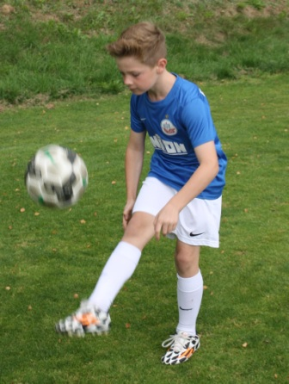  Leo der Bär (a)

